**4**.**3**.**2**　角的比较与运算

能力提升

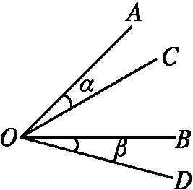

**1***.*如图,如果∠*AOB=*∠*COD*,那么()

A.∠*α>*∠*β*

B.∠*α<*∠*β*

C.∠*α=*∠*β*

D.∠*α+*∠*β=*∠*COD*

**2***.*如图,*OC*是∠*AOB*的平分线,*OD*是∠*BOC*的平分线,则下列各式中正确的是()

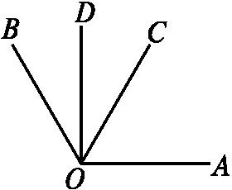

A.∠*COD= $\frac{1}{2}$*∠*AOC* B.∠*AOD= $\frac{2}{3}$*∠*AOB*

C.∠*BOD= $\frac{1}{3}$*∠*AOB* D.∠*BOC= $\frac{3}{2}$*∠*AOB*

**3***.*

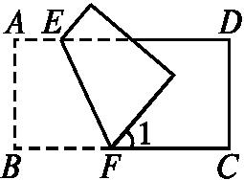

如图,把矩形*ABCD*沿*EF*对折后使两部分重合,若∠1*=*50°,则∠*BFE=*()

A.70° B.65°

C.60° D.50°

**4***.*用一副三角板,不可能画出的角度是()

A.15° B.75° C.165° D.145°

**5***.*已知∠*AOB=*30°,∠*BOC=*45°,则∠*AOC=*()

A.15° B.75°

C.15°或75° D.不能确定

**6***.*

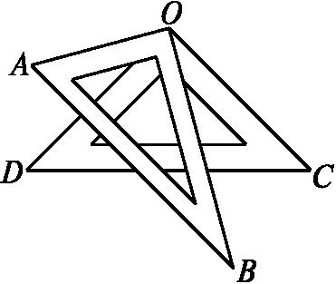

如图,将一副三角尺折叠放在一起,使直角的顶点重合于点*O*,则∠*AOC+*∠*DOB=　　　　　.*

**7***.*如图,已知直线*AB*,*CD*相交于点*O*,*OE*平分∠*COB*,若∠*EOB=*55°,则∠*BOD*的度数是*.*

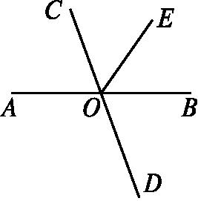

**8***.*如图,∠*AOC=*40°,∠*BOD=*50°,*OM*,*ON*分别是∠*AOC*,∠*BOD*的角平分线,则∠*MON=　　　　　.*

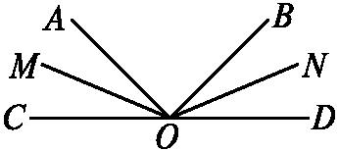

**9***.*计算:

(1)153°19*'*42*″+*26°40*'*28*″*;

(2)90°3*″-*57°21*'*44*″*;

(3)33°15*'*16*″×*5*.*

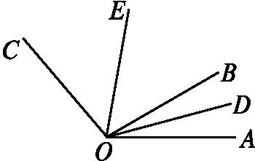

★**10***.*如图,*OD*是∠*AOB*的平分线,*OE*是∠*BOC*的平分线,且∠*AOC=*130°,求∠*DOE*的度数*.*

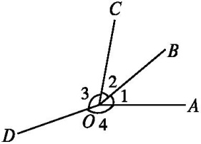

★**11***.*如图,∠1*∶*∠2*∶*∠3*∶*∠4*=*1*∶*1*∶*3*∶*4,求∠1,∠2,∠3,∠4的度数*.*

创新应用

★**12***.*在飞机飞行时,飞行的方向是用飞行路线与实际的南北方向线之间的夹角大小来表示的*.*如图,用*AN*(南北线)与飞行线之间顺时针方向夹角作为飞行方向角,从*A*到达*B*的飞行方向角为35°,从*A*到*C*的飞行方向角为60°,从*A*到*D*的飞行方向角为145°,试求*AB*与*AC*之间夹角及*AD*与*AC*之间夹角的大小*.*

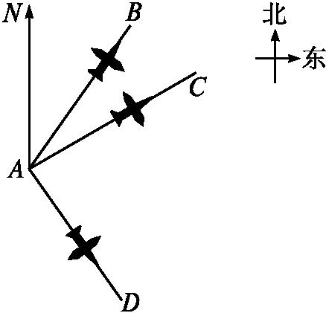

参考答案

能力提升

**1***.*C

**2***.*A由角平分线的定义可知,∠*BOC=*∠*AOC= $\frac{1}{2}$*∠*AOB*,∠*BOD=*∠*COD= $\frac{1}{2}$*∠*BOC*,所以选项A中,∠*COD= $\frac{1}{2}$*∠*BOC= $\frac{1}{2}$*∠*AOC*正确*.*

**3***.*B根据折叠后的两个角相等,可知∠*BFE=*(180°*-*∠1)*÷*2*=*65°*.*

**4***.*D用三角板只能画出度数是15的整数倍的角,因为145不是15的整数倍,所以用三角板不能画出145°的角*.*

**5***.*C本题没有给出图形,所以∠*AOB*和∠*BOC*的位置不确定,有两种情况*.*

**6***.*180°由图可知,∠*AOC+*∠*DOB=*∠*AOB+*∠*COD=*90°*+*90°*=*180°*.*

**7***.*70°由*OE*平分∠*COB*,得∠*BOC=*2∠*EOB=*2*×*55°*=*110°,所以∠*BOD=*180°*-*∠*BOC=*180°*-*110°*=*70°*.*

**8***.*135°由角平分线的定义,得∠*COM= $\frac{1}{2}$*∠*AOC= $\frac{1}{2}$ ×*40°*=*20°,∠*DON= $\frac{1}{2}$*∠*BOD= $\frac{1}{2}$ ×*50°*=*25°,所以∠*MON=*180°*-*∠*COM-*∠*DON=*180°*-*20°*-*25°*=*135°*.*

**9***.*解:(1)153°19*'*42*″+*26°40*'*28*″=*179°59*'*70*″*

*=*179°60*'*10*″=*180°10*″.*

(2)90°3*″-*57°21*'*44*″=*89°59*'*63*″-*57°21*'*44*″*

*=*32°38*'*19*″.*

(3)33°15*'*16*″×*5*=*165°75*'*80*″*

*=*165°76*'*20*″=*166°16*'*20*″.*

**10***.*分析:*OD*,*OE*分别是∠*AOB*,∠*BOC*的平分线,而∠*DOE*刚好是∠*AOB*与∠*BOC*和的一半*.*

解:因为*OD*是∠*AOB*的平分线,*OE*是∠*BOC*的平分线,

所以∠*DOB= $\frac{1}{2}$*∠*AOB*,∠*EOB= $\frac{1}{2}$*∠*BOC.*

因为∠*DOE=*∠*DOB+*∠*EOB*,

所以∠*DOE= $\frac{1}{2}$*∠*AOB+ $\frac{1}{2}$*∠*BOC*

*= $\frac{1}{2}$*(∠*AOB+*∠*BOC*)

*= $\frac{1}{2}$*∠*AOC= $\frac{1}{2}$ ×*130°*=*65°*.*

**11***.*分析:∠1,∠2,∠3,∠4构成一个周角为360°,再根据题目中∠1*∶*∠2*∶*∠3*∶*∠4*=*1*∶*1*∶*3*∶*4,所以可以用代数方法解决本题*.*

解:设∠1*=x*°,

则∠2*=x*°,∠3*=*3*x*°,∠4*=*4*x*°*.*

依题意,得*x*°*+x*°*+*3*x*°*+*4*x*°*=*360°,

9*x*°*=*360°,则*x*°*=*40°*.*

故∠1*=*40°,∠2*=*40°,∠3*=*120°,∠4*=*160°*.*

创新应用

**12***.*解:由题意,知∠*NAB=*35°,∠*NAC=*60°,

所以∠*BAC=*∠*NAC-*∠*NAB=*60°*-*35°*=*25°*.*

因为∠*NAC=*60°,∠*NAD=*145°,

所以∠*DAC=*∠*NAD-*∠*NAC=*145°*-*60°*=*85°*.*

答:*AB*与*AC*之间的夹角为25°,*AD*与*AC*之间的夹角为85°*.*